Билет №6 (14)

1. Электропечи с выдвижным подом. Применение, особенности конструкции. Достоинства и недостатки (стр. 65)

Электропечи на температуру 350 ˚С предназначены для сушки и низкотемпературной обработки. 700˚ - ТО стальных изделий, отжиг сварных конструкций, ТО алюминия.

Выдвижной под перемещается по рельсам с помощью электропривода. Под несет на себе часть передней стенки печи.

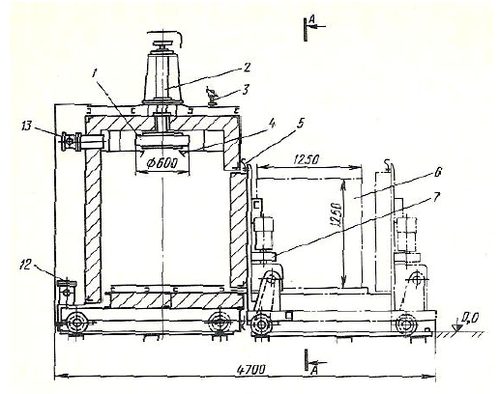

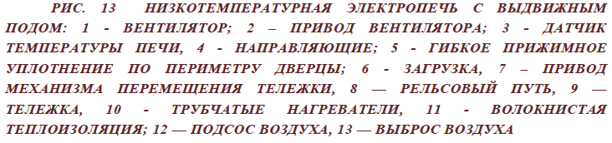

Теплообмен осуществляется за счет принудительной циркуляции воздуха; с помощью вентиляторов и направляющих экранов создается поток газа через нагреватели (на боковых стенках), а затем через загрузку.

Печи на 700 град. – футеровка выполнена из волокна, минеральной ваты.

1250˚С – шамот, корунд и др. Уплотнение пода осуществляется посредством песочного затвора.

Из-за конструктивных сложностей обеспечения высокой герметичность, печи такого типа работают в атмосфере воздуха.

1. Печи-ванны с наружным обогревом. (стр. 139)

Такие ванны имеют металлический круглый тигель с нагревателями, расположенными на внешней стороне. Используются при температуре 140-700˚С – для охлаждения инструмента при ступенчатой закалке, для нагрева при отпуске и при ХТО.

Нагрев соли производят с помощью спиральных и ленточных нагревателей. Иногда применяют газовый обогрев.

Основной недостаток таких печей – малая производительность и сравнительно короткий срок службы.

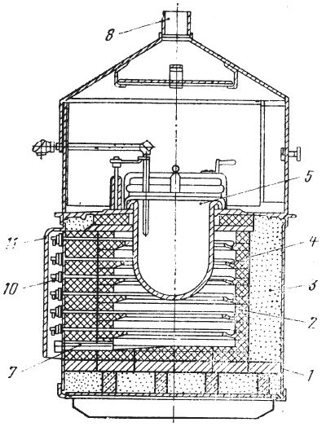

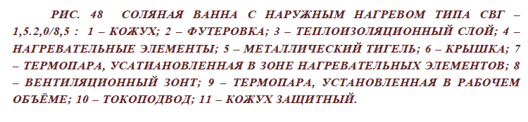

1. Защитные атмосферы. Способы получения защитных атмосфер. (стр. 150?)

Существуют газы различного характера воздействия. Если взять газы противоположного воздействия и составить смеси, то поверхность нагреваемого изделия останется неизменной.

Защитные газы получают в специальных газогенераторах: основное оборудование – генератор для получения защитного газа (оборудование для измерения расхода и смешения исходного вещества и воздуха, камера сгорания или реторта с охладителем газа, оборудование для очистки и регулировки состава). Дополнительные устройства – устройства для накопления, хранения, испарения, очистки исходных веществ и хранения газа.

